**我校教职工趣味运动会之乒乓球比赛圆满落幕**

为丰富学校教职工体育生活，增强凝聚力，激发教职工参与体育健身的积极性，2017年上海市建筑工程学校教职工乒乓球比赛在学校体育室举行，本次比赛经过了两周预赛、复赛的激烈角逐后圆满落下了帷幕。

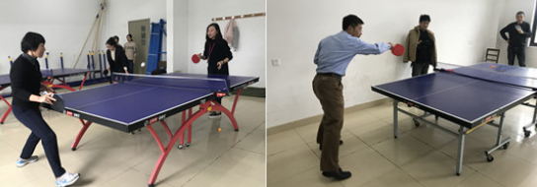本次教职工乒乓球比赛分为男子单打和女子单打，其中男子单打23位教职工参加，女子单打31位教职工参加。从预赛、复赛、决赛每一场比赛争夺异常激烈，教职工的参加热情高涨、顽强拼搏、敢打敢拼，表现出了较高的竞技水平和良好的体育精神风貌。特别在决赛阶段，男子单打决赛选手张磊老师和范群华老师的对决精彩纷呈，扣人心弦。在比赛中，两人技战术水平发挥的淋淋尽致，各种切削球、旋转球、搓球、扣杀球等技术，堪称高水平对决。最终，张磊老师充分发挥自身技战术特长，夺得了本次男子单打比赛的冠军，范群华老师获得了亚军。女子单打决赛是由钱铮老师和吴静妮老师之间展开对决，通过紧张激烈的角逐，最终由钱铮老师夺得了本次乒乓球女子单打冠军，吴静妮老师获得亚军。

本次教职工乒乓球比赛为我校乒乓球爱好者提供了一个相互交流、展示自我的平台，不仅调动了广大教职工参与体育锻炼的积极性，还展示了广大教职工顽强拼搏的意识和精诚协作的团队精神。进一步提升教职工的凝聚力和向心力，充分展示我校教职工团结、和谐、文明、健康的精神风貌。

* **双十二，我们拔河了——2017年我校教职工趣味运动会之拔河比赛圆满结束**

为了丰富我校教职工文化生活，提高教职工参与运动的热情，增强教职工团结协作意识，12月12日，我校工会在学校中央大道举行了全校教职工的拔河比赛。

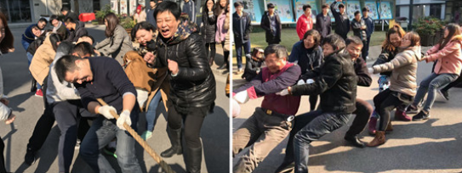在比赛中，我们本着公平、公正、公开的原则，通过抽签组队形成四支比赛队伍，每支队伍分别有4男6女参赛队员组成，每组都派出了精兵强将，排好兵布好阵，前腿蹬后腿弓，身体重心向后倾。现场人声鼎沸，热闹非凡，加油助威声不绝于耳，比赛场面十分激烈，参赛选手们用尽全身力气与对手顽强拼搏，尽管大家都已经铆足了劲，拼得面红耳赤，但毫不退缩，依然咬紧牙关，坚持到底，其精神值得我们学习。经过激烈角逐，机关、学生科、后勤工会小组联合组队的团队取得了冠军。

友谊第一，比赛第二。一年一度的拔河比赛获得了广大教职工的好评，大家纷纷反映这种趣味比赛不仅锻炼了身体，调节了心情，让大家体验到了运动的乐趣，更促进了教职工之间的交流与合作，体现了教职工共同奋进的精神。活动在紧张、激动、轻松、欢乐的气氛中圆满结束！

* **绳彩飞扬 跳出精彩**

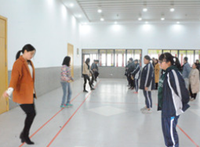12月14日中午，我校教职工趣味运动会之绳彩飞扬项目比赛在学校大礼堂顺利开展。作为一项喜闻乐见的运动项目，跳绳一直是备受欢迎，本次跳绳比赛得到了广大教职工的大力支持与积极参与。

本次跳绳比赛规则为单人跳30秒，依据跳绳次数决名次。参赛的教职工早早就来到学校大礼堂热身，比赛正式开始时大家纷纷脱掉外套、甩起跳绳，以最快的速度展开角逐。经过统计与汇总，沈佳灵老师荣获男子第一名、金爱萍老师荣获女子第一名。

绳彩风扬，跳出精彩，本次教职工跳绳比赛充分体现了我校老师的体育锻炼精神，望我校老师继续以积极健康的状态为学校、为学生、为教育奉献自己的光芒。 （现服教学部）

* **“我运动、我健康、我快乐”学校举行教职工趣味运动会**

为加强教职工文化建设，提高教职工健身意识和身体素质，培养广大教职工的团队精神，12月19日中午，“我运动、我健康、我快乐”2017年学校教职工趣味运动会顺利举行。全校教职工踊跃报名，共计118人参加各项赛事活动。学校领导高度重视，亲临现场观看并参加比赛。

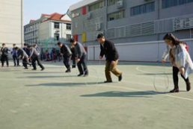本次趣味运动会设拔河比赛、毛毛虫两项集体项目，摸石过河、孤岛求生、绳彩飞扬、铁环滚动、羽毛球、乒乓球六项个人项目。当天中午进行了摸石过河、孤岛求生、铁环滚动和毛毛虫四个项目，运动场上，老师们奋勇争先，努力拼搏，全身心投入到快乐的运动中来，赛场上充满了团结、和谐、快乐、温馨的氛围，团队凝聚力在此刻得到了最好展现。经过激烈角逐，冯德友等八名老师组成的团队获毛毛虫集体项目冠军，夏萍和苏泽斌两位老师获孤岛求生并列第一，潘瑞俊、朱雯轩老师获男女摸石过河第一名，潘瑞俊、沈晶晶老师获男女铁环滚动第一名。当日中午的各项比赛项目圆满结束。据悉，12月22日学校将举行趣味运动会最后一项羽毛球比赛。

趣味运动会给教职工提供了一个“快乐运动、健康运动”的平台，一年一度的教职工趣味运动会，把教职工从日常繁重的工作中解放出来，让教职工彻底释放工作中的压力，缓解工作中的疲劳。展示了我校教职员工健康向上、充满活力、和谐友好的精神风貌，对推进学校校园文化建设起到了积极的促进作用。